Skabelon til tests

# TESTNAVN

7 - Opret ordre med en ny sten som ikke er en gravsten

Beskrivelse:  
Vi vil oprette en odre med en ny sten som ikke er en gravesten, for at se om ordren bliver oprettet.

## Forudsætninger:

Du skal være forbundet til Databasen, og derudover skal du køre DB scriptene:  
1_entiteter.sql, 2_konvertering.sql, 3_data.sql

## Udførsel:

|  |  |
| --- | --- |
| Trin |  |
| 1 | Indtast Brugernavn ”martinhana” |
| 2 | Indtast Kode ”martin10” |
| 3 | Tryk på ”Login” knappen |
| 4 | Tryk på ”Salg” |
| 5 | Tryk på ”Ordre Salg” |
| 6 | Indtast i feltet under Kunde info Tlf nr. ”20332836” |
| 7 | Sæt flueben på ”Ny sten” |
| 8 | Fjer flueben fra ”Gravsten” |
| 9 | Under Ny Sten panelet, vælge i Varegruppe ”4. Fuglebade” |
| 10 | Tryk ”Videre>>” |
| 11 | Tryk ”Godkend>>” |
| 12 | Tryk ”Godkend>>” |
| 13 | Tryk ”Ja” |

## Forventet resultat:

Når man indtaster tlf nr. ”20332836” og derefter sætter flueben på ny sten, så vil dataen automatisk blive udfyldt og derudover blive sat et flueben på gravesten og Gravstens panelet blive synlig, hvorefter man fjerner fluebenet igen, og panelet vil blive grå igen, og under Ny Sten når man vælger ”4. Fuglebad” vælges den vare første på listen ”Blå Rønne”. Når man trykker viderevil man kunne se varen i panelet Valgte vare ”Blå Rønne Pris: 350.0”, og når der trykkes godkend, vil vinduet skifte til ”Ordre Bekræftigelse:” hvor varen står på med antal, enhedspris og samlet pris, derudover kundeinformation. Når man derefter Godkender så vil en infoboks poppe op som spørger ”Ønsker du at godkende ordren?” og når man vælger ”Ja” vil Ordren blive åbnet i pdf format med den endelige ordre seddel samt registreret i databasen.

## Faktiske resultat:

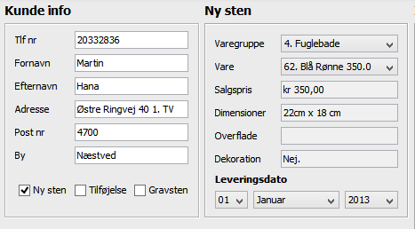 Udfylder kunder info vælger varegruppen.

Derefter kan man se den valgte vare

## 

Ordrebekræftigelsen med kundeinfo samt valgte vare, antal enhedspris og samletpris.

## 

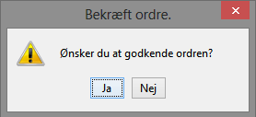Herefter en bekræftigelse på ordren.

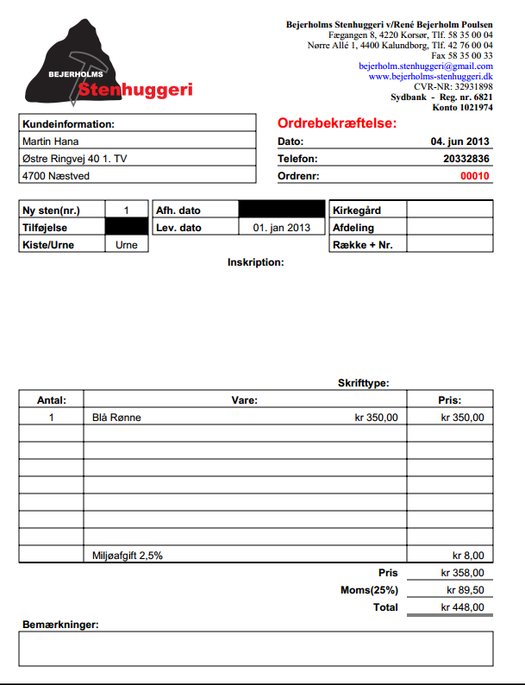Ordreseddelen

Her har vi ordre nummeret i databasen

## 

## Konklusion på test:

Bestået